Tool & Architektur

**Autor des Dokuments:** Tobin Choinowski

| Änderung | Datum | Verändert von | Versionsnummer |
| --- | --- | --- | --- |
| Dokument angelegt | 16.12.2017 | Tobin Choinowski | 1.0 |
| Frontend-Tools angepasst | 21.04.2018 | Jonas Hauß | 1.1 |
| Architekturdiagramm hinzugefügt | 21.04.2018 | Jonas Hauß | 1.2 |
| Frontend um USB-Geräte ergänzt | 25.04.2018 | Jonas Hauß | 1.3 |

Inhaltsverzeichnis

1. **Architektur**
2. **Tools**
   1. **Frontend**
   2. **Backend**
3. **Arbeitspakete - Beispiel: Frontend**
4. Architektur
   1. Backend

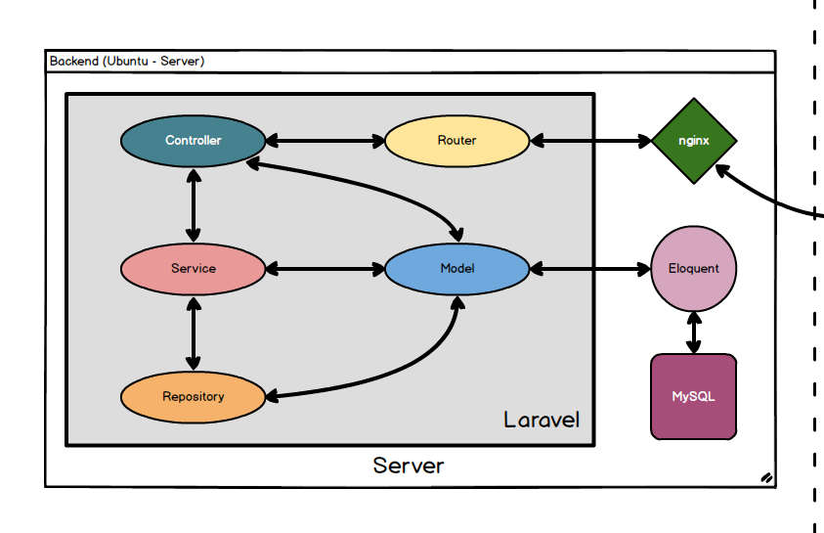­­

* 1. Frontend

­­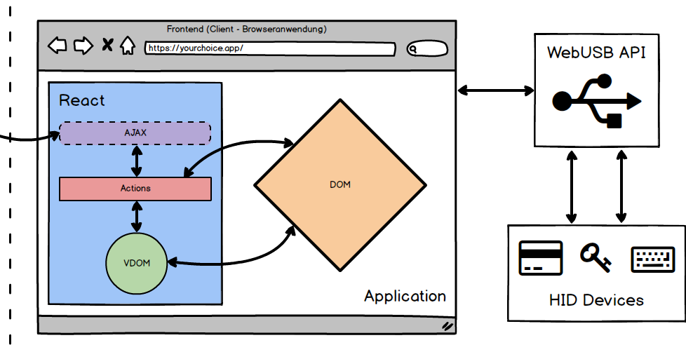­­­­

1. Tools
   1. Frontend
   * Visual Studio Code
     + React Food Truck
   * TypeScript
   * Git Bash
   * ­­npm
   * react
   * antd
   * react-router
   * axios
   * jest / enzyme
   * tslint / prettier
   1. Backend
   * PHPStorm
   * VirtualBox
   * Vagrant
   * PHP
   * Laravel
   * Laravel Homestead
   * Ubuntu
   * MySQL
2. Arbeitspakete - Beispiel: Frontend

